****【Follow me第三季第3期】第一步之环境配置和入门点亮核心板****

****一、环境配置和入门：点亮核心板，迈出第一步****

ESP32-S3常见的开发方式有：ESP-IDF，使用C/C++，官方原生；MicroPython，Python；PlatformIO，多语言，一站式工具；Arduino，C/C++，入门简单。等等。

本次使用Arduino开发，第一次用肯定接收建议，从官网https://www.arduino.cc/en/software下载软件。

教程指南：[2. 安装 ESP32 Arduino 开发环境_哔哩哔哩_bilibili](https://www.bilibili.com/video/BV1RM4y1a7J5?spm_id_from=333.788.videopod.episodes&vd_source=3d92c972c68b8a353ea7cca5433fc4b0&p=2)

环境配置

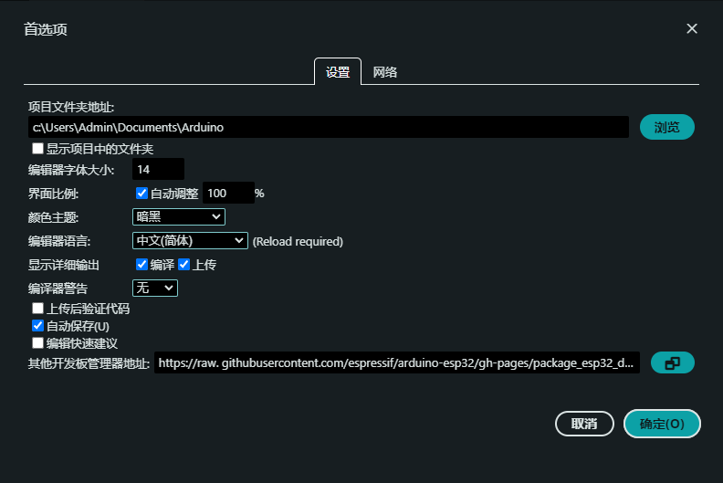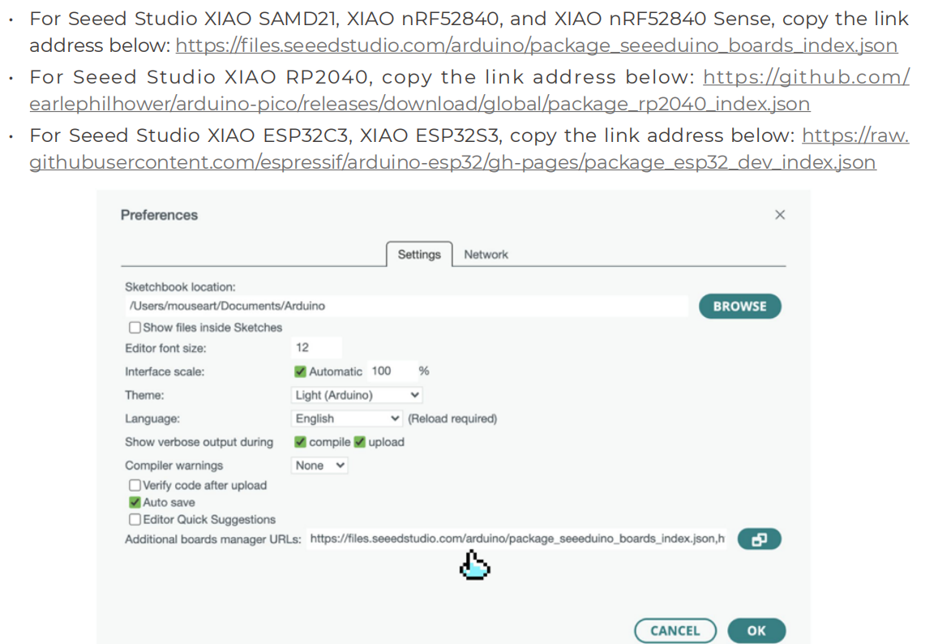

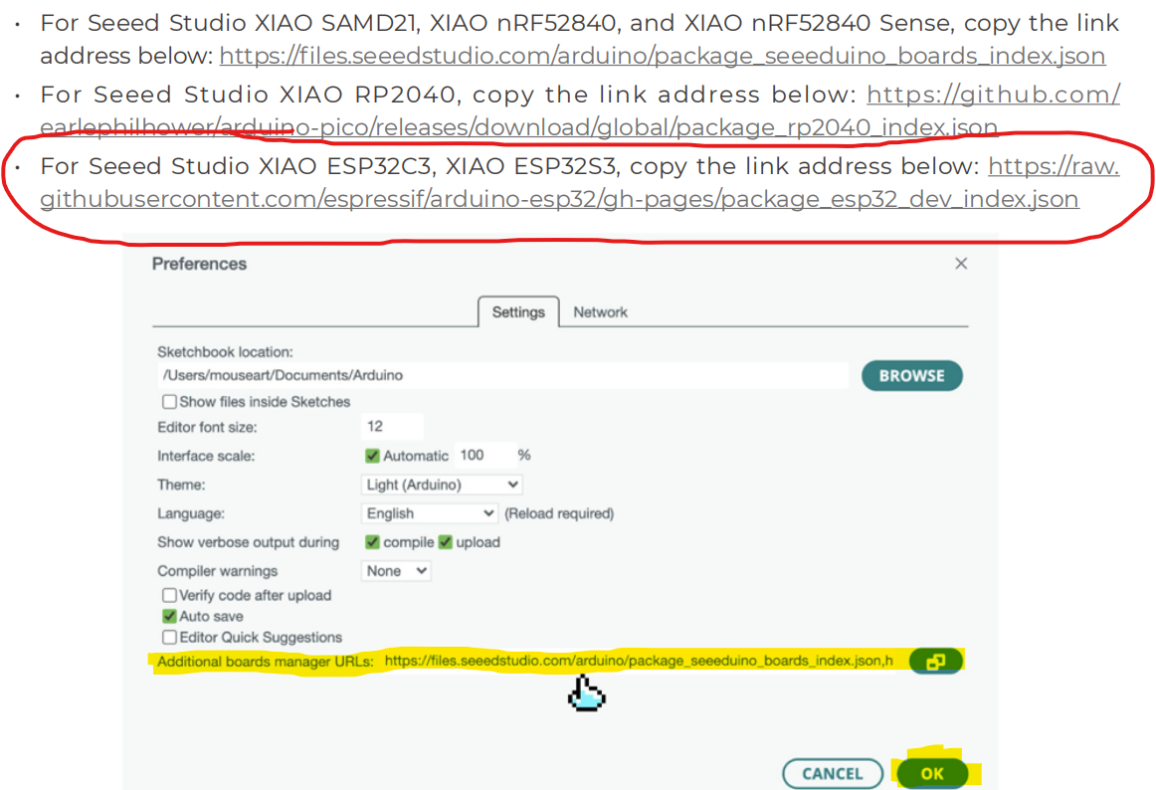

点亮一个LED

流程图如下：

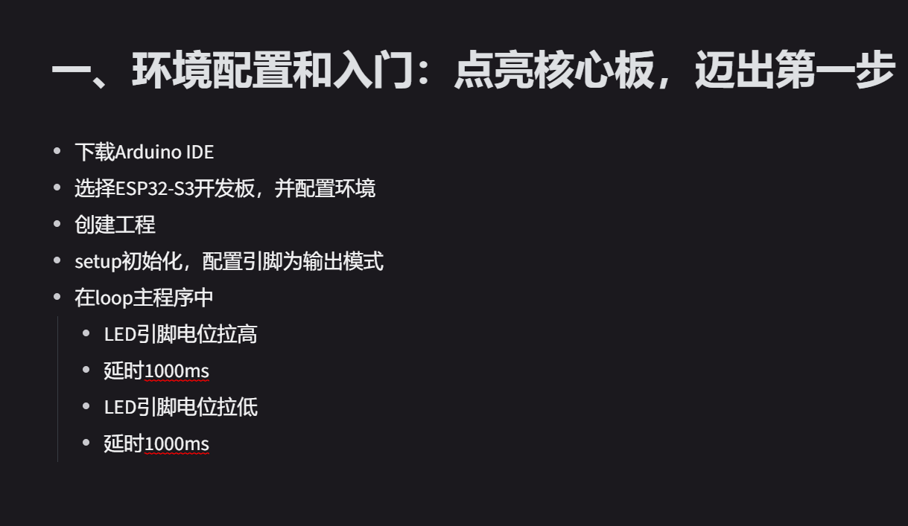

代码如下：

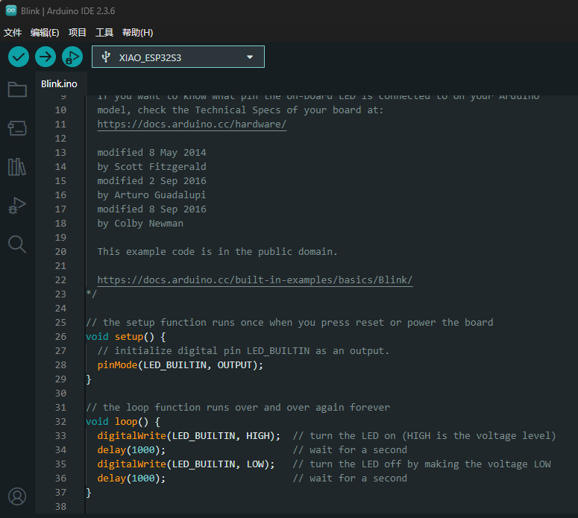

讲解：

首先执行setup()函数（仅执行一次），配置相关引脚的模式。

然后执行loop()函数（类似于C语言的while(1)）：

先点亮 LED，延迟 1 秒；

再关闭 LED，延迟 1 秒；

循环结束后，再次执行loop()函数，重复该过程。

指导书中例子如下：

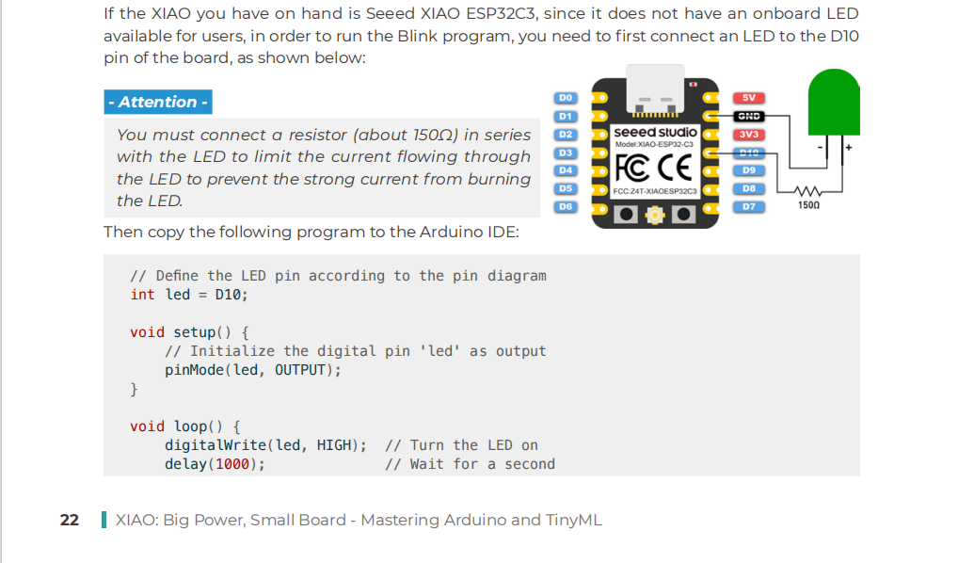

该工程下载地址（Github）：

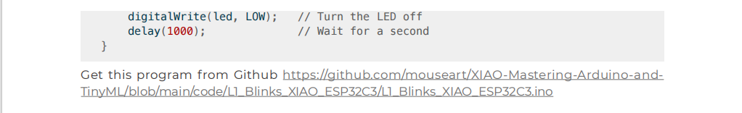

1. ****使用内置ADC：模拟世界的数据入口****

任务要求：能控制内置ADC，并输出ADC转换结果。

硬件准备：[Seeed Studio XIAO ESP32S3 Sense](https://wiki.seeedstudio.com/cn/xiao_esp32s3_getting_started/" \o "https://wiki.seeedstudio.com/cn/xiao_esp32s3_getting_started/" \t "https://bbs.eeworld.com.cn/_blank) 开发板 1 块。

代码如下：

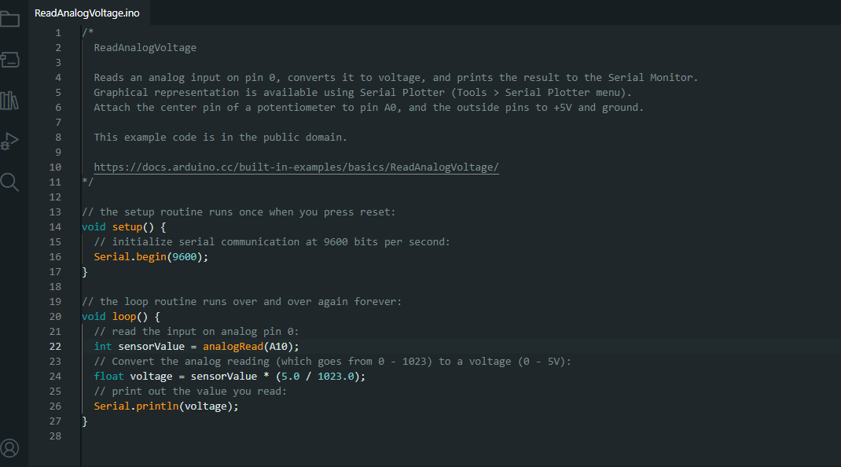

现象：



1. ****使用MCP4725 DAC：波形输出的魔法工具****

使用该模块可使用库文件，该文件可直接使用，无需自己再去编写调试。在Arduino IDE中的库管理下载，如下图：

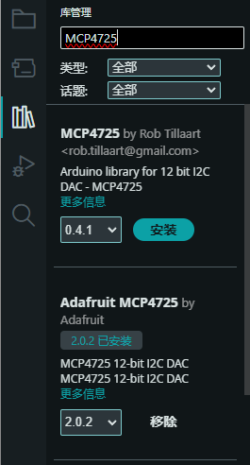

硬件准备：[Seeed Studio XIAO ESP32S3 Sense](https://www.digikey.cn/zh/products/detail/seeed-technology-co-ltd/113991115/18724504" \t "https://bbs.eeworld.com.cn/_blank)   +  [MCP4725 12位3.4M采样率数模转换器评估板](https://www.digikey.cn/zh/products/detail/adafruit-industries-llc/935/4990759" \t "https://bbs.eeworld.com.cn/_blank)

代码如下：

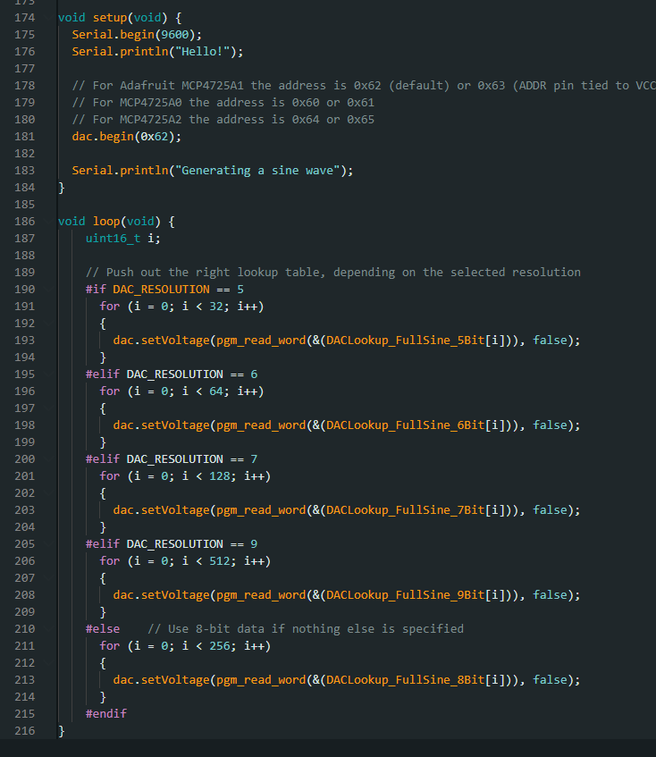

（注：具体代码工程见如下链接：<https://github.com/adafruit/Adafruit_MCP4725）>

部分代码粗略讲解：

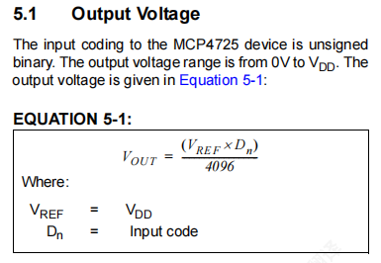

对上图文翻译如下：MCP4725设备的输入编码为无符号二进制。输出电压

范围为0V至VDD。输出电压由公式5‑1给出：

其中，Vref等于Vdd（2.7<V<5.5，见数据手册），即3.3V或5V。Dn等于输入代码，查数据手册可知，

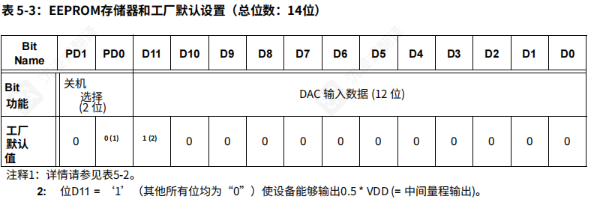

当D11=1，而其他位是0，由12位二进制的，其十进制为2048。

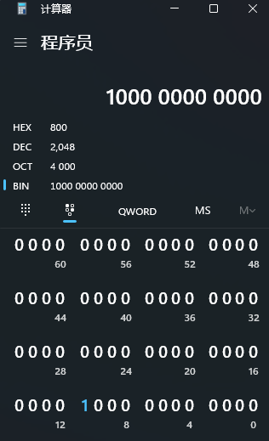

综上计算，Vout = Vdd * （2048 / 4096）= 0.5 * Vdd 。

因此，根据DACLookup_FullSine_9Bit[512]，紧凑的连续数字使Vout输出电压也连续，故形成正弦波。

1. ****连接传感器：获取环境信息的触角****

读取SHT45温度和湿度

搭配器件：  Seeed Studio XIAO ESP32S3 Sense + SHT45湿度&温度传感器扩展板

通过上一贴 学习到了可以通过搜索厂家提供的库来进行开发。那么学以致用，从Library Manager搜索找到Adafruit SHT4x的库并安装，如下图

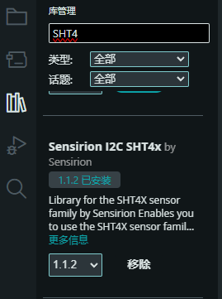

代码如下：

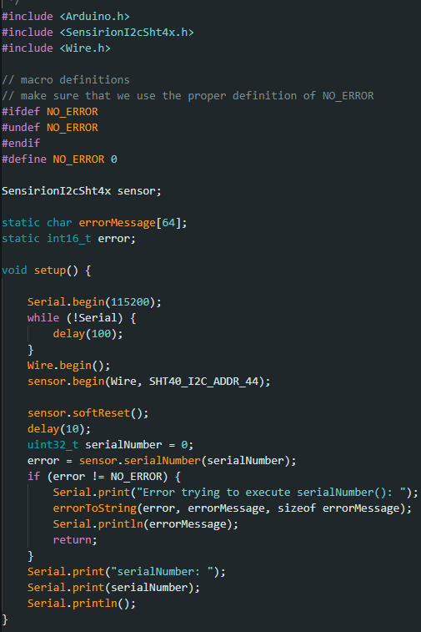

（注：具体代码工程见如下链接：https://github.com/Sensirion/arduino-i2c-sht4x）

现象：

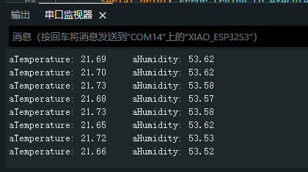

（左边为温度：当前在空调室内；右边为湿度：）

1. ****连接WiFi：唤醒无线网络的感知力****

本任务开始进行WiFi。

使开发板成功连接WiFi，输出获取的IP地址，且能访问互联网或局域网内的一种资源。

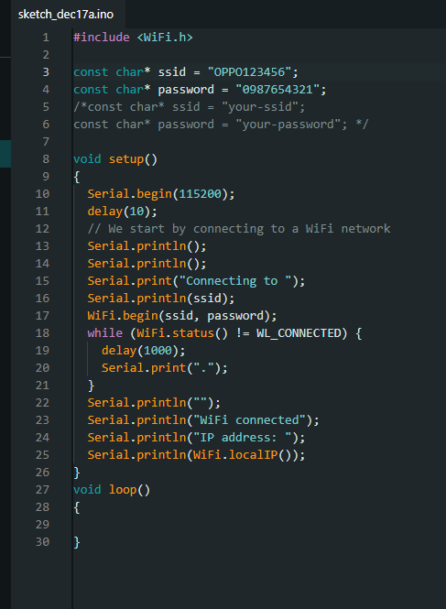

现象：

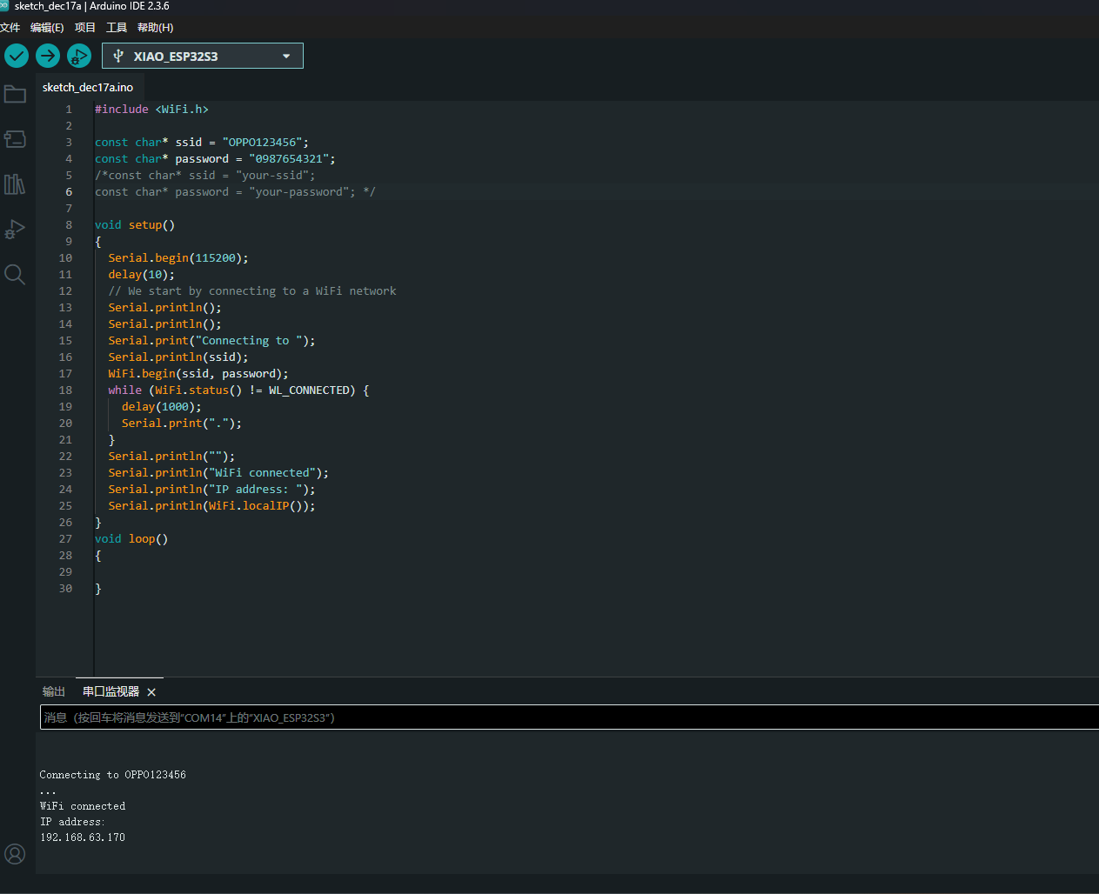

要注意的是，这里的网络是仅支持2.4 GHz WiFi的。程序烧录后可以在窗口监视器中看到WiFi连接后的ip地址。